

实验二

程序设计初步

学期：2024-2025 第一学期
编制日期：2024 年 09 月 11 日
编制人：江家玮
学号：22281188
班级：计科2204

实验内容
- 写程序用scanf函数输入数据、用printf检查：
a=10, b=20, c1=’A’, c2=’a’, x=1.5, y=-3.75, z=67.8
#define _CRT_SECURE_NO_WARNINGS 1
#include<stdio.h>
int main(void)
{
int a, b;
char c1, c2;
double x, y, z;

scanf("%d %d %c %c %lf %lf %lf", &a, &b, &c1, &c2, &x, &y, &z);
printf("a = %d, b = %d, c1 = %c, c2 = %c, x = %.1lf, y = %.2lf, z = %.1lf\n", a, b, c1, c2, x, y, z);
return 0;
}
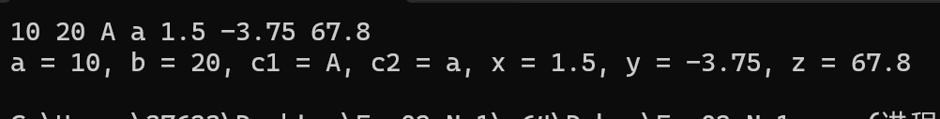
- 写程序用printf函数输出数据：
输出字符串“I am a student”；
设有int a=30; double x=0.3；
#include<stdio.h>
int main(void)
{
printf("I am a student\n");
int a = 30;
double x = 0.3;
printf("a = %d, x = %.1lf\n", a, x);
return 0;
}
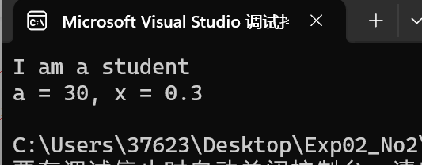
3. 写程序用scanf连续输入字符：
定义字符型变量 char a,b,c,d;
用一个scanf语句输入，使得a=’A’, b=’B’, c=’C’, d=’D’；用printf检查输入是否正确
用连续四个scanf语句输入，使得a=’A’, b=’B’, c=’C’, d=’D’； 用printf检查输入是否正确，输入不是预想的字符，为什么？(自行百度，尝试用fflush函数解决问题)
#define _CRT_SECURE_NO_WARNINGS
#include<stdio.h>
int main(void)
{
char a, b, c, d;
scanf("%c %c %c %c", &a, &b, &c, &d);
printf("%c %c %c %c", a, b, c, d);
}

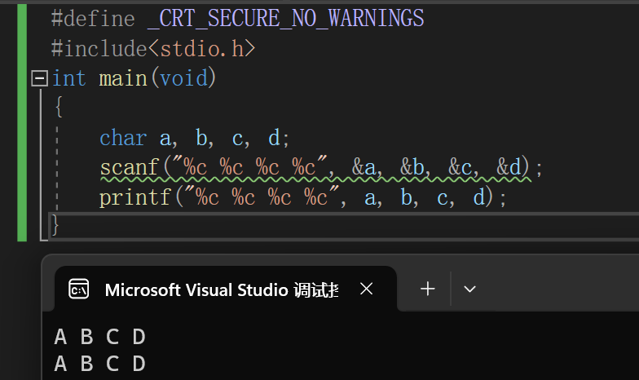
#define _CRT_SECURE_NO_WARNINGS
#include<stdio.h>
int main(void)
{
char a, b, c, d;
scanf("%c", &a);
fflush(stdout);
scanf("%c", &b);
fflush(stdout);
scanf("%c", &c);
fflush(stdin);
scanf("%c", &d);
fflush(stdin);
printf("%c %c %c %c", a, b, c, d);
}
也可以使用getchar()：
#define _CRT_SECURE_NO_WARNINGS
#include<stdio.h>
int main(void)
{
char a, b, c, d;
scanf("%c", &a);
getchar();
scanf("%c", &b);
getchar();
scanf("%c", &c);
getchar();
scanf("%c", &d);
getchar();
printf("%c %c %c %c", a, b, c, d);
}
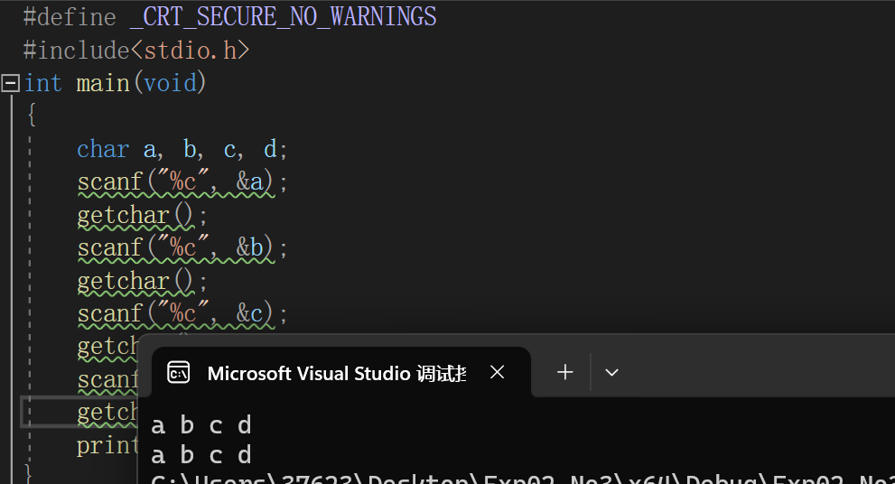

当连续使用四个scanf的时候，则scanf可能会读入空格或者是回车等，出现输入不符合预期的情况。因此使用fflush(stdin)去清空缓冲区：
#define _CRT_SECURE_NO_WARNINGS
#include<stdio.h>
int main(void)
{
char a, b, c, d;
scanf("%c", &a);
scanf("%c", &b);
scanf("%c", &c);
scanf("%c", &d);
printf("%c %c %c %c", a, b, c, d);
}
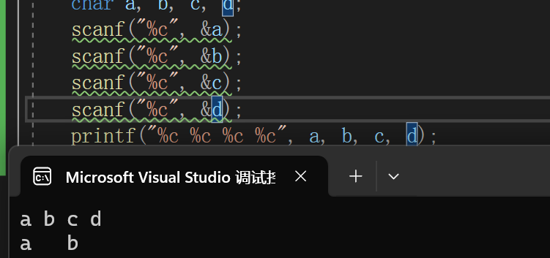

4. 写程序用printf格式化输出数值：
1) int a =2, b=52, c=132; 分三行输出a，b，c，要求三个数据个位的2对齐；
#define _CRT_SECURE_NO_WARNINGS1
#include<stdio.h>
int main(void)
{
int a = 2, b = 52, c = 132;
printf(" %d\n", a);
printf(" %d\n", b);
printf("%d\n", c);
return 0;
}
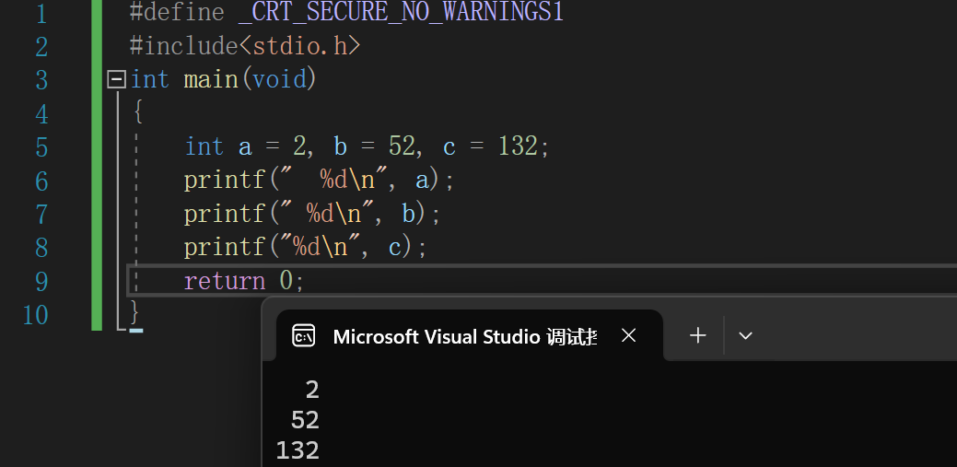
- float a = -1.2, b=23.58, c=123.456; 分三行输出a，b，c，要求三个数据的小数点对齐；
#define _CRT_SECURE_NO_WARNINGS1
#include<stdio.h>
int main(void)
{
//第四题第一问
/*int a = 2, b = 52, c = 132;
printf(" %d\n", a);
printf(" %d\n", b);
printf("%d\n", c);
return 0;*/

//第四题第二问
float a = -1.2, b = 23.58, c = 123.456;
printf(" %.1f\n", a);
printf(" %.2f\n", b);
printf("%.3f\n", c);
}
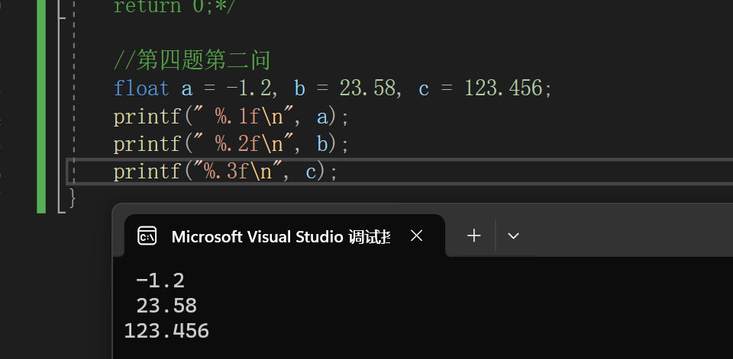
5. 用转义字符控制输出：
1) 屏幕打印输出“HELLO BJTU”（要求双引号原样输出）；
2）屏幕打印输出“HELLO BJTU \n”(要求\n原样输出)；
#define _CRT_SECURE_NO_WARNINGS 1
#include<stdio.h>
int main(void)
{
printf("“HELLO BJTU”\n");
printf("“HELLO BJTU\\n”\n");
}
